2019 m. 12–15 sav. (2019 m. kovo 18–balandžio 14 d.)

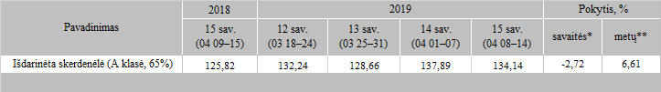

\*lyginant 2019 m. 15 savaitę su 14 savaite  
\*\*lyginant 2019 m. 15 savaitę su 2018 m. 15 savaite

Šaltinis: Europos Komisija  
Parengė: D. Špokaitė, tel. (8 37) 39 78